KẾ HOẠCH THỰC HIỆN CHỦ ĐỀ: GIA ĐÌNH
TUẦN I: Gia đình bé - Thời gian thực hiện: Từ 27/10 - 31/10/2025
Thứ  Hoạt động | Thứ 2 | Thứ 3 | Thứ 4 | Thứ 5 | Thứ 6
Đón trẻ, chơi, TDS | - Đón trẻ vào lớp, nhắc trẻ cất đồ dùng cá nhân, chào người thân, cô giáo, ổn định lớp và chuẩn bị các hoạt động trong ngày.  - Cho trẻ chơi tự do, thể dục sáng.
Hoạt động học | Bật về phía trước | Gia đình bé yêu | Đếm đến 3. Nhận biết số lượng trong phạm vi 3 | Thơ : Thăm nhà bà | Dạy hát: Cả nhà thương nhau
Chơi ngoài trời | - Dạo chơi lắng nghe âm thanh xung quanh  - TCVĐ: Cây cao, cỏ thấp  - Chơi tự do | - Nhặt lá rụng sân  trường  - TCVĐ: Trời nắng, trời mưa  - Chơi tự do | - Quan sát cây xanh ở sân trường  - TCVĐ: Mèo đuổi chuột.  - Chơi tự do | - Xếp hột hạt trên sân trường theo ý thích  - TCVĐ: Kéo cưa lừa xẻ  - Chơi tự do | - Quan sát vườn rau  - TCVĐ: Gieo hạt  - Chơi tự do
Chơi, HĐ ở các góc | - Góc xây dựng: Xây dựng mô hình gia đình bé  - Góc phân vai: Gia đình nấu ăn, mua bán hàng, bác sỹ  - Góc nghệ thuật: Tô màu ngôi nhà, người thân trong gia đình  - Góc học tập: Xem tranh ảnh về chủ đề, chơi với các loại hạt.  - Góc thiên nhiên: Chăm sóc cây xanh
Ăn, ngủ, vệ sinh cá nhân | - Rèn kĩ năng rửa tay đúng cách trước và sau khi ăn, sau khi đi vệ sinh, thói quen lau miệng sau khi ăn.
Chơi HĐ theo ý thích | Xem hình ảnh về chủ đề. | Vệ sinh, lau dọn đồ dùng trong lớp | Học vở: Rèn kỹ năng sống cho trẻ | Dạy trẻ quy tắc 5 ngón tay | Vui văn nghệ cuối tuần
Trẻ chuẩn bị ra về và trả trẻ | - Cho trẻ chơi tự do theo ý thích.  - Vệ sinh cá nhân cho trẻ.  - Bình xét bé ngoan, cắm cờ cuối ngày.( Bình cờ thứ 6)  - Trả trẻ tận tay phụ huynh, trao đổi về tình hình của trẻ trong ngày.

BAN GIÁM HIỆU DUYỆT  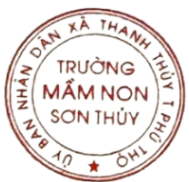    PHÓ HIỆU TRƯỞNG | NGƯỜI LẬP KẾ HOẠCH  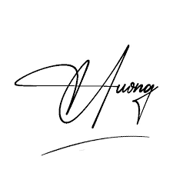  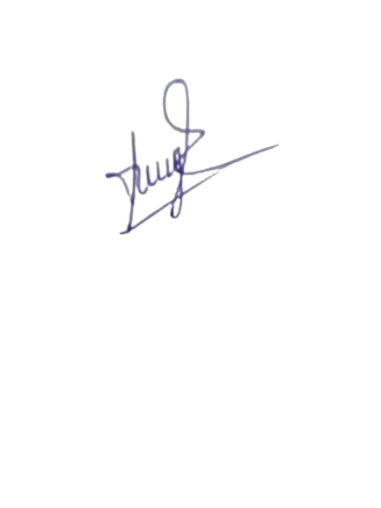  Phùng Thị Quý Phạm Thị Thúy Hường
Nguyễn Thị Mai

